using System.Data.SqlClient;
using System.Linq;
using System.Text;
using System.Threading.Tasks;

namespace CoffeeShope
{
public statics class ConnectSQL
{
private static SqlConnection cnn;
// Hàm tạo đường dẫn để kết nối với SQL Server
public static SqlConnection GetConnection()
{
string connectStr =
"Data Source=.;Initial Catalog=WebAPI;Integrated Security=True;Encrypt=True;Trust Server Certificate=True";

return new SqlConnection(connectStr);
}

// hàm này cho phép kết nới SQL Server dựa trên đường dãn đã cung cấp
public static void OpenConnection()
{
cnn = GetConnection();
cnn.Open();
}

// Hàm này dùng để ngắt kết nối với SQL Server dựa trên đường dẫn đã cung cấp
public static void CloseConnection()
{
if (cnn != null && cnn.State == ConnectionState.Open)
{
cnn.Close();
}
}

//Hàm chạy lệnh Sql lấy dữ liệu Data Query (Read )
public static DataTable ThucThiQuery(string sql)
{
OpenConnection(); // mở kết nối tới SQL Server
SqlCommand cmd = cnn.CreateCommand(); // Khởi Tạo câu lệnh truy vấn SQL
cmd.CommandText = sql; // gán dữ liệu vào
SqlDataAdapter da = new SqlDataAdapter(cmd); //khi gọi da.Fill(dt) câu lệnh truy vấn sẽ được thực thi lấy dữ liệu vừa mới truy vấn được đổ vào dataTable
DataTable dt = new DataTable();
da.Fill(dt);
return dt;
}

// Hàm chạy Create /Update / Delete Non Query
public static string ThucThiNonQuery(string sql)
{
OpenConnection();// mở kết nối tới SQL Server
SqlCommand cmd = cnn.CreateCommand(); // Khởi Tạo câu lệnh truy vấn SQL
cmd.CommandText = sql; // gán dữ liệu vào
cmd.ExecuteNonQuery(); ); // khi gọi cmd.ExecuteNonQuery() câu lệnh truy vấn sẽ được thực thi
CloseConnection(); // đóng kết nối tới SQL Server
return "Success";
}

// kiểm tra dữ liệu tồn tại hay không
public static bool ExcuteReader_bool(string sql)
{
OpenConnection();();// mở kết nối tới SQL Server
SqlCommand cmd = cnn.CreateCommand();// Khởi Tạo câu lệnh truy vấn SQL
cmd.CommandText = sql; // gán dữ liệu vào
SqlDataReader dr = cmd.ExecuteReader(); // khi gọi cmd.ExecuteReader() câu lệnh truy vấn sẽ được thực thi

if (dr.Read())
{
dr.Close();
return true;
}
else
{
dr.Close();
return false;
}
}

// Trả về 1 giá trị duy nhất (cột đầu tiên của hàng đầu tiên).
public static string ExecuteScalar_string(string sql)
{
OpenConnection(); // mở kết nối tới SQL Server
SqlCommand cmd = cnn.CreateCommand();// Khởi Tạo câu lệnh truy vấn SQL
cmd.CommandText = sql; // gán dữ liệu vào
return cmd.ExecuteScalar().ToString(); //khi gọi cmd.ExecuteScalar câu lệnh truy vấn sẽ được thực thi và trả về 1 giá trị duy nhất (cột đầu tiên của hàng đầu tiên).Giá trị này được load vào RAM của chương trình C# dưới dạng object (trong trường hợp bạn dùng ExecuteScalar()).
}
}
}
- ExecuteScalar() luôn luôn lấy giá trị Cột đầu tiên Của dòng đầu tiên và trả về kết quả
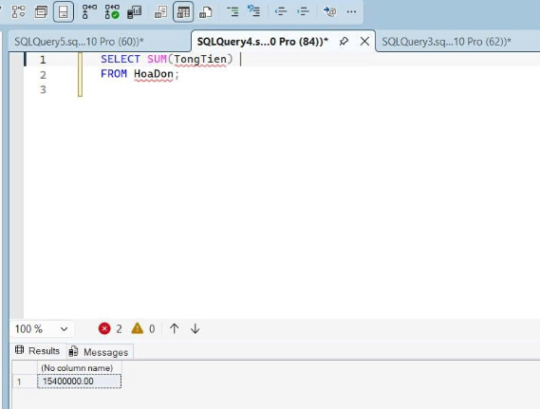
Ví dụ :
Name Age School
John 20 ABC Schoo
Alice 22 XYZ School
Khi chạy ExecuteScalar():

Kết quả trả về sẽ là "John" (cột đầu tiên của hàng đầu tiên).
Age và School sẽ không được lấy.

// Lấy Id vừa mới Insert vào database
public static int ThucThiScalar(string sql)
{
OpenConnection(); // mở kết nối
SqlCommand cmd = cnn.CreateCommand();
cmd.CommandText = sql;

// ExecuteScalar trả về object, convert sang int
int result = Convert.ToInt32(cmd.ExecuteScalar());

CloseConnection();
return result;
}

🧾 Đoạn SQL này là gì?
string hoaDon = $@"
INSERT INTO HoaDon (NgayLap, MaNV, MaKH, MaBan, TongTien, TrangThai)
VALUES ('{dateTime}', {maNV}, {maKH}, {maBan}, {this.tongTienHD}, {trangThai});
SELECT SCOPE_IDENTITY();";

Đây là 2 câu lệnh SQL chạy LIỀN NHAU:
INSERT hóa đơn mới
INSERT INTO HoaDon (...)
VALUES (...);
Thêm 1 dòng mới vào bảng HoaDon

SELECT SCOPE_IDENTITY();
SELECT SCOPE_IDENTITY();
Lấy ID (khóa chính, IDENTITY) của dòng vừa mới INSERT
Ví dụ:
- Trước: ID lớn nhất = 10
- Insert xong → ID mới = 11
- SCOPE_IDENTITY() trả về 11

int maHDMoi = ConnectSQL.ThucThiScalar(hoaDon);

Giải thích : SqlDataReader dr = cmd.ExecuteReader();
1️⃣ ExecuteReader() làm gì?
- Nó gửi câu lệnh SQL đến SQL Server.
- SQL Server thực thi và trả về kết quả (có thể nhiều hàng, nhiều cột).
- SqlDataReader dr là “cái que” để duyệt từng hàng một.
  - Lúc mới tạo, chưa ở hàng nào cả. Nó chỉ chỉ vào trước hàng đầu tiên.

2️⃣ dr.Read() làm gì?
- Read() di chuyển “cái que” đến hàng tiếp theo trong kết quả.
- Nó trả về:
  - true → hàng có dữ liệu → bạn có thể lấy thông tin từng cột.
  - false → không còn hàng nào → kết thúc.

3️⃣ Ví dụ trực quan
Giả sử bảng Users:
Name | Age
John | 20
Alice | 22
- Khi mới tạo dr → con trỏ chưa ở hàng nào.
- Gọi dr.Read() lần 1 → con trỏ đến hàng đầu tiên (John) → trả true.
- Gọi dr.Read() lần 2 → con trỏ đến hàng thứ 2 (Alice) → trả true.
- Gọi dr.Read() lần 3 → hết hàng → trả false.

